新 书 推 荐

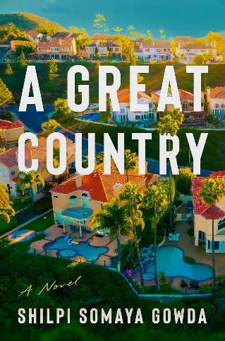
中文书名：《伟大国度》
英文书名：A GREAT COUNTRY
作 者：Shilpi Somaya Gowda
出 版 社：Mariner Books
代理公司：Ayesha Pande/ANA/Conor
页 数：304页
出版时间：2024年3月
代理地区：中国大陆、台湾
审读资料：电子稿
类 型：文学小说
版权已授：加拿大、法国

·《出版者周刊》专栏：超越空谈；
·法国ELLE最受期待的年度好书；

内容简介：

一个亚裔美国家庭的自我认知被暴力行为颠覆，所有人被迫清算自己曾经相信的一切。

普丽娅和阿肖克·沙夫妻二人带着孩子迪帕、玛雅和阿贾伊搬进了他们位于加利福尼亚州太平洋山的新家。这栋房子位于繁华的上流社会郊区，代表着夫妻二人多年辛勤工作的丰硕回报。他们不懈奋斗，梦想着步入上流社会，如今，他们终于得偿所愿。

迪帕今年读大三，坚持要留在正就读的学校，她与父母和他们的传统思维方式越来越疏远，只有从最好的朋友帕科身上才能获得安慰。相比之下，玛雅很高兴能在太平洋山高中开始学习，并很快就和出身富人阶层的阿什利交上了朋友。阿贾伊则是一个好学的初中男孩，转校后，每天都沉浸在学校的机器人实验室里。

对于普丽娅和阿肖克，以及整个印度裔美国人社交圈而言，他们不仅将自己与其他少数种族区分开来，还以种姓、地区、宗教为评判，与其他印度移民划清界限。夫妇二人秉持自己的等级观念，强势压制大女儿的各种异议，直到一系列家庭危机发生。玛雅和闺蜜阿什利的哥哥蔡斯调情，发现自己陷入麻烦。迪帕前往墨西哥边境参加抗议活动。阿贾伊操纵他的新无人机，意外地闯进了当地私人机场的管控区，遭到逮捕。

阿贾伊被捕事件引发了轩然大波，印度社区强烈谴责警方的行径，但无人愿意“效仿黑人社区的呼吁者们团结一致，采取实际行动”。同胞们的不作为让阿贾伊的父母遭到了巨大冲击，但仍坚持认为这只是因为简单的“身份错位”——暴露了他们自身的身份认同感是多么分裂。沙一家来之不易的地位遭受威胁，被迫考虑自己在社会金字塔是否真正拥有一席之地。

以快节奏叙事得心应手地处理移民、代际冲突、社会阶级、阶层特权等主题，《伟大国度》重新思考了少数族裔“模范代表”的神话，并质疑追逐美国梦索要付出的代价，从这一点来看，《伟大国度》颇具挑衅性，它也是第一本审视亚裔美国人社区内部分歧的文学小说。

“我想带给读者一种从消防水龙头直饮的感觉——读者被卷入这个家庭所处的风暴中，每天醒来时，你不知道今天会发生什么，而下一件事发生之后，你意识到还没有解决昨晚思考的那道难题。”

作者简介：

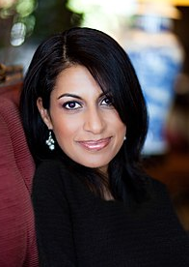
希尔皮·索玛雅·高达(Shilpi Somaya Gowda)，屡获殊荣的加拿大籍印度裔国际畅销作家、《纽约时报》畅销书作者，父母早年由印度孟买移居至加拿大，在加拿大安大略省多伦多市长大。她拥有斯坦福大学工商管理硕士学位和北卡罗来纳大学教堂山分校的学士学位。

1991年夏天，希尔皮曾在印度的孤儿院担任义工，这项经历也成为她处女作小说《遗忘的女儿》（Secret Daughter）的灵感泉源，该书出版后即大获好评，登上《纽约时报》小说畅销榜和国际畅销榜#1，翻译成30种语言出版，销量超过200万册，入围了非博克文学奖、IMPAC都柏林文学奖，并成为IndieNext Great Read、Target Book Club精选、ChaptersIndigo Heather精选和Amnesty International Book Club精选。《金色的孩子》（The Golden Son）是她的第二部作品，同样是国际畅销书，销量超过百万册，Target Book Club精选、Costco读者精选，并获法国Prix des Lyceens Folio文学奖。她的第三部小说《家的形态》于2019年10月在加拿大出版，2020年3月在美国出版，登上《洛杉矶时报》畅销小说#2。

当下，希尔皮和家人住在加利福尼亚。

媒体评价：

“迪帕希望父母能承认阿杰是系统性种族主义的受害者。他们本以为搬到一个封闭的社区后就能免受种族主义的伤害，但他们更担心阿杰监禁会引发的媒体风暴，从而使整个家庭成为社会争议的焦点。高达详尽地介绍了每个家庭成员的观点，以及领导调查阿杰的警察和另一位认为应该释放阿杰的警察的观点。她的笔触轻盈，令人耳目一新，而且细致入微，使她能够从广泛的视角中发现真相。读者一定会爱不释手。”
——《出版者周刊》（星级书评）

“《伟大国度》的人物和对话引人入胜，背景可以（也应该）改写为著名电视剧。这部小说采用了人们熟悉的文化同化叙事方式，并为其注入了家庭悬念。”
——ELLE

感谢您的阅读！
请将反馈信息发至：版权负责人
Email：Rights@nurnberg.com.cn
安德鲁·纳伯格联合国际有限公司北京代表处
北京市海淀区中关村大街甲59号中国人民大学文化大厦1705室, 邮编：100872
电话：010-82504106, 传真：010-82504200
公司网址：http://www.nurnberg.com.cn
书目下载：http://www.nurnberg.com.cn/booklist_zh/list.aspx
书讯浏览：http://www.nurnberg.com.cn/book/book.aspx
视频推荐：http://www.nurnberg.com.cn/video/video.aspx
豆瓣小站：http://site.douban.com/110577/
新浪微博：安德鲁纳伯格公司的微博_微博 (weibo.com)
微信订阅号：ANABJ2002

